军事体育教研室2019—2020年教学成果
- 简介
军事体育教研室负责学生体育与健康、学生课外活动、运动队训练和体育高考的教学工作。现有专兼任教师25人和1人器材管理员。其中研究生有8人，本科17人；高级讲师3人，讲师12人。科室多名教师获得全国职业院校信息化教学大赛一、二、三等奖，学生参加厦门市田径竞标赛和省中职田径竞标赛多年蝉联各项组别的冠军，实现田径类的大满贯。同时学校积极开展足球、篮球、排球的专项训练并取得不错的成果。2019年我校组织6名同学参加体育高考其中5位考上了本科院校，持续为大学输送体育人才。
- 办学成果
1.2020年我校体育高考考上名单
集美工业学校体育特长生考入高校一览表
序号 | 班级 | 姓名 | 高校 | 考上年份
1 | 17数媒03 | 黄万隆 | 吉林农业大学 | 2020年
2 | 17轨道01 | 苏国鑫 | 闽南理工学院 | 2020年
3 | 17制冷01 | 陈奇 | 闽南理工学院 | 2020年
4 | 17制冷01 | 陈裕翔 | 三明学院 | 2020年
5 | 17汽修02 | 钮翔 | 闽南理工学院 | 2020年

2.2019年省篮球赛
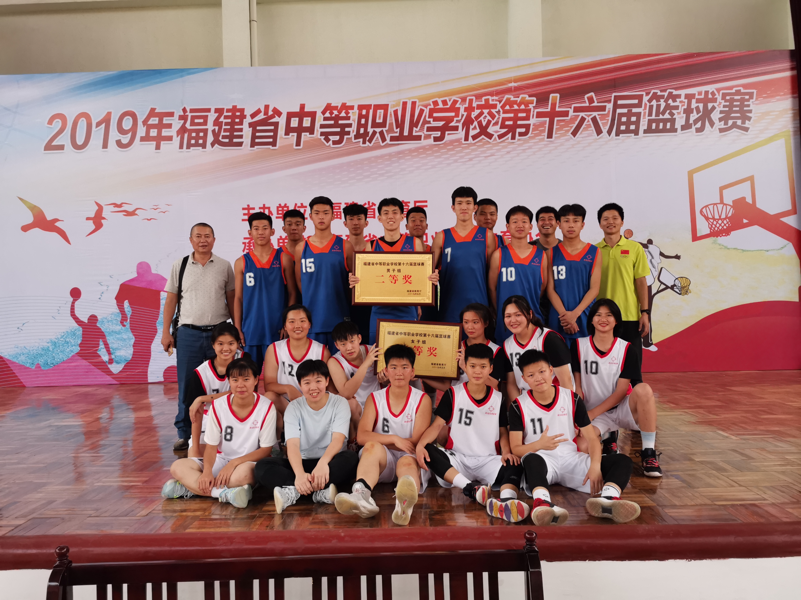
男队二等奖
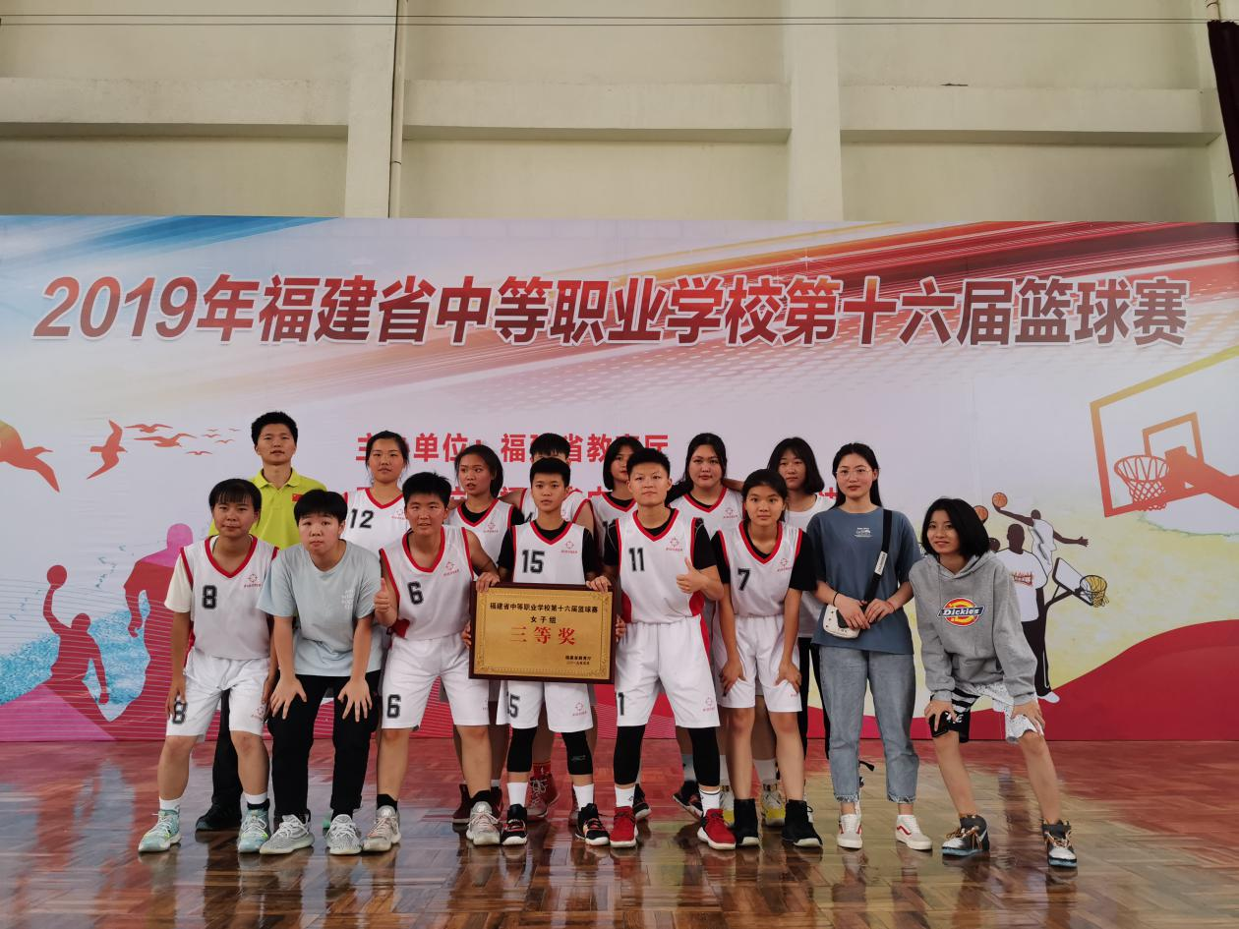
3.学校第三届趣味运动会

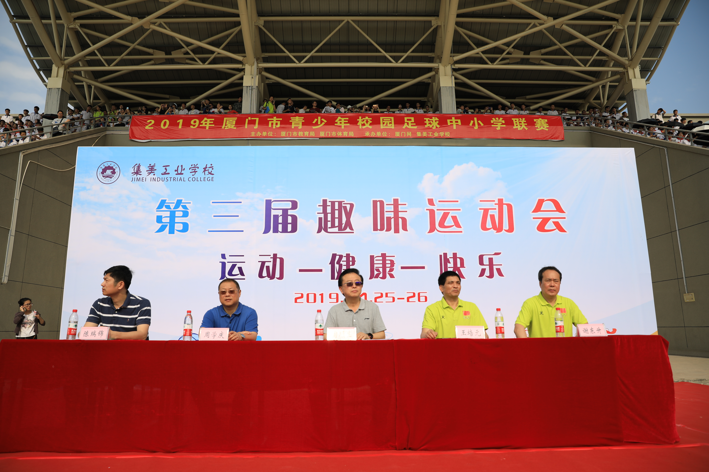
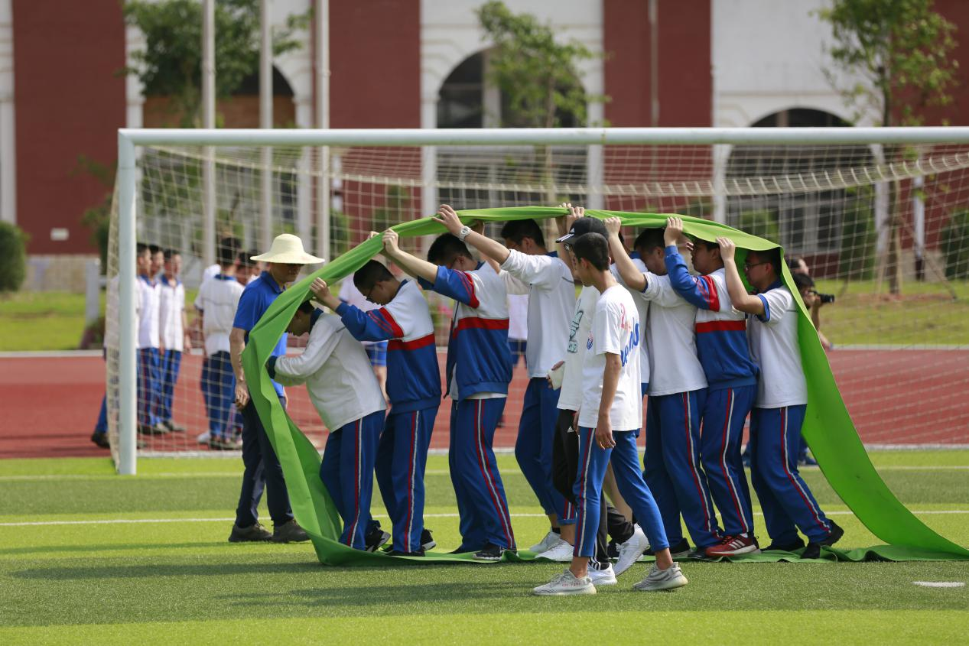
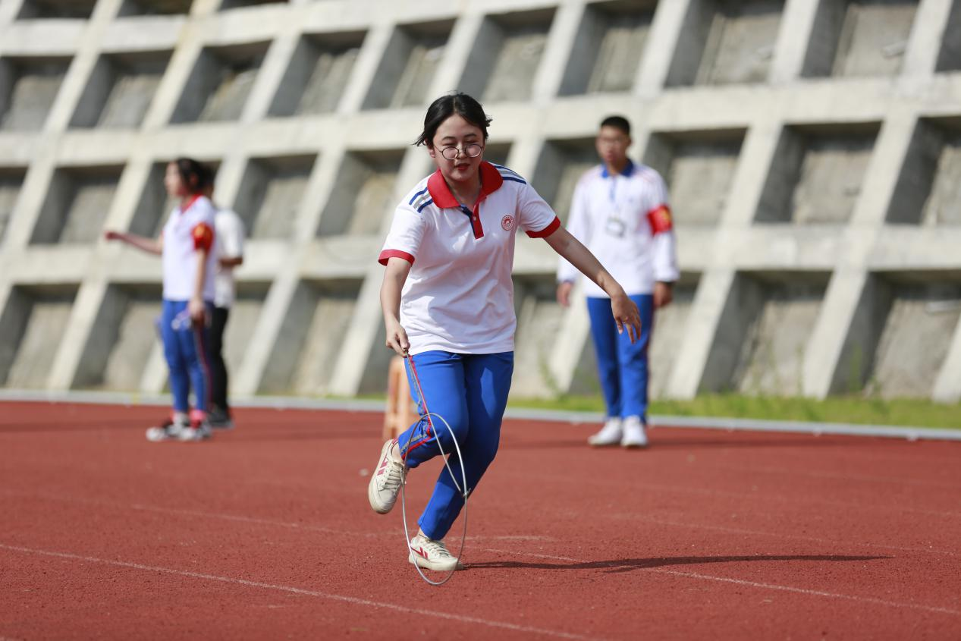
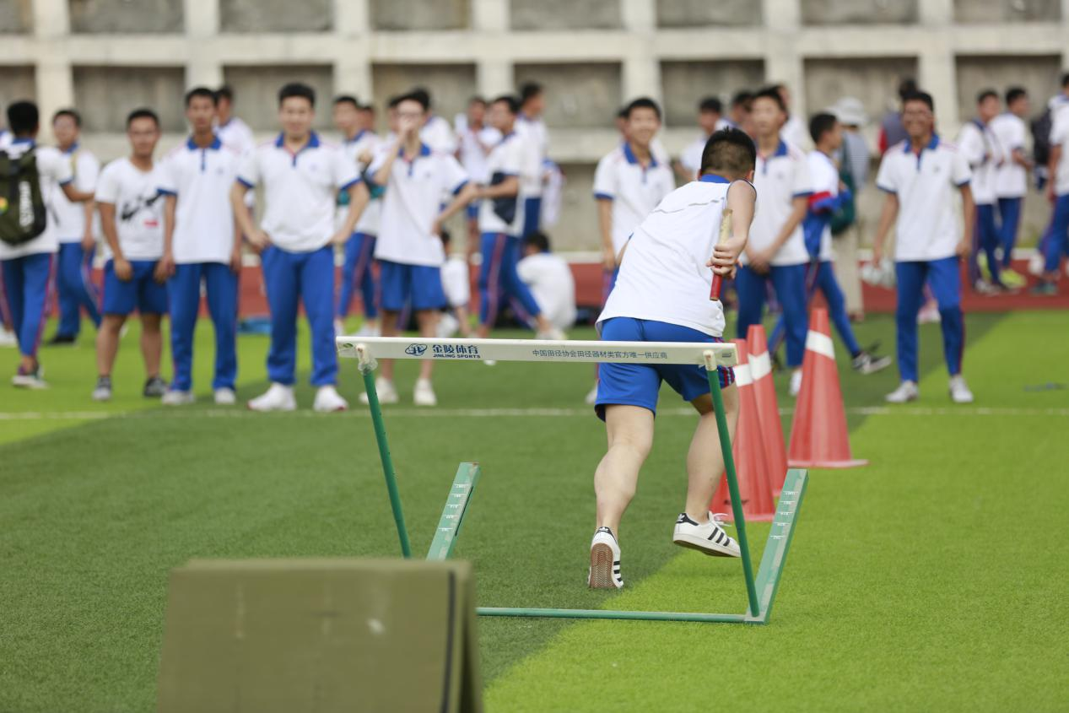
- 足球获得国家级足球特色校和厦门市足球特色校
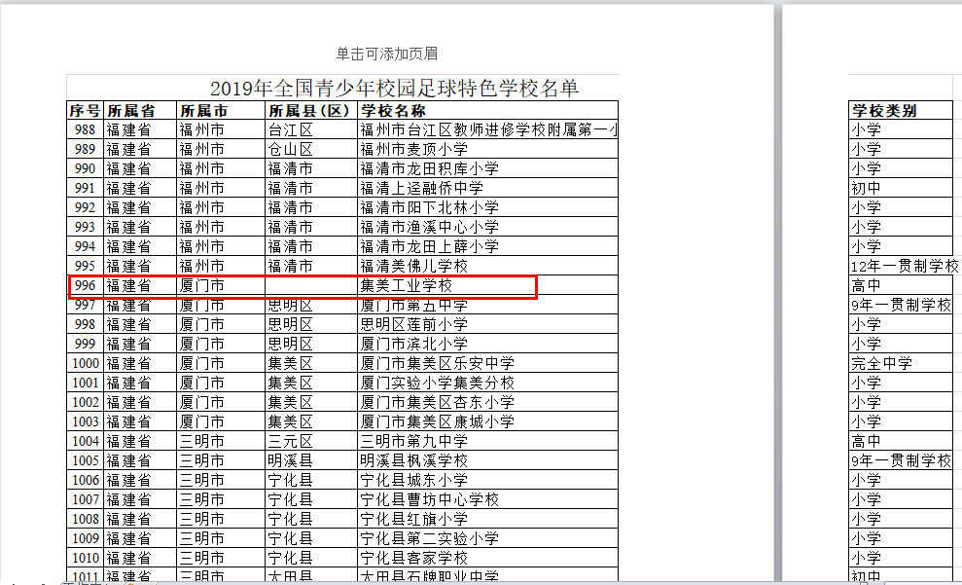
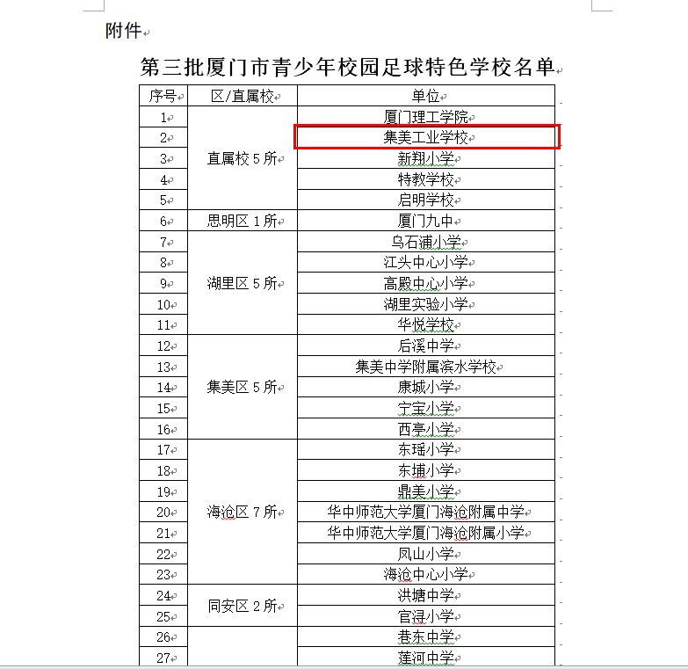
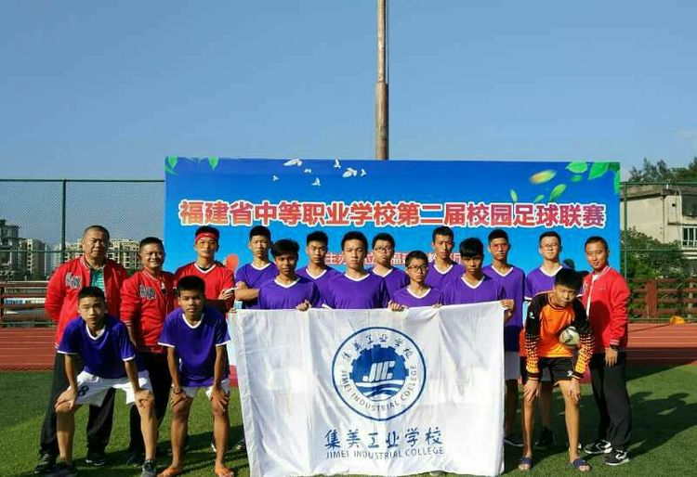
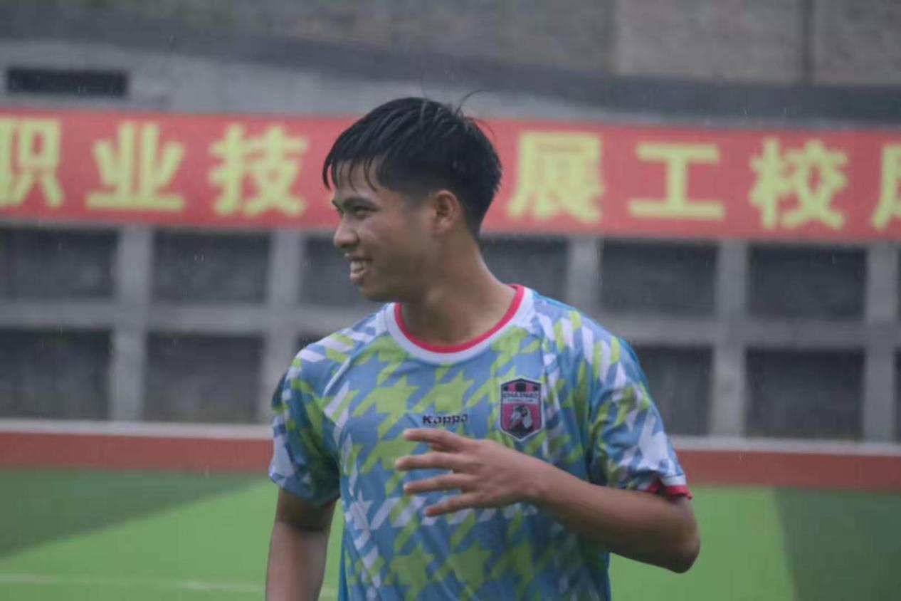
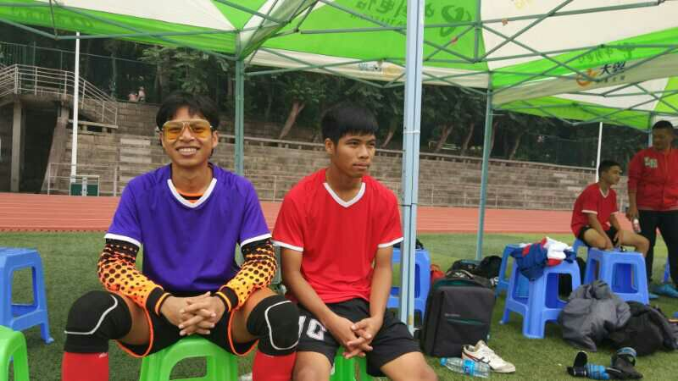
- 宋江阵和舞龙舞狮一等奖
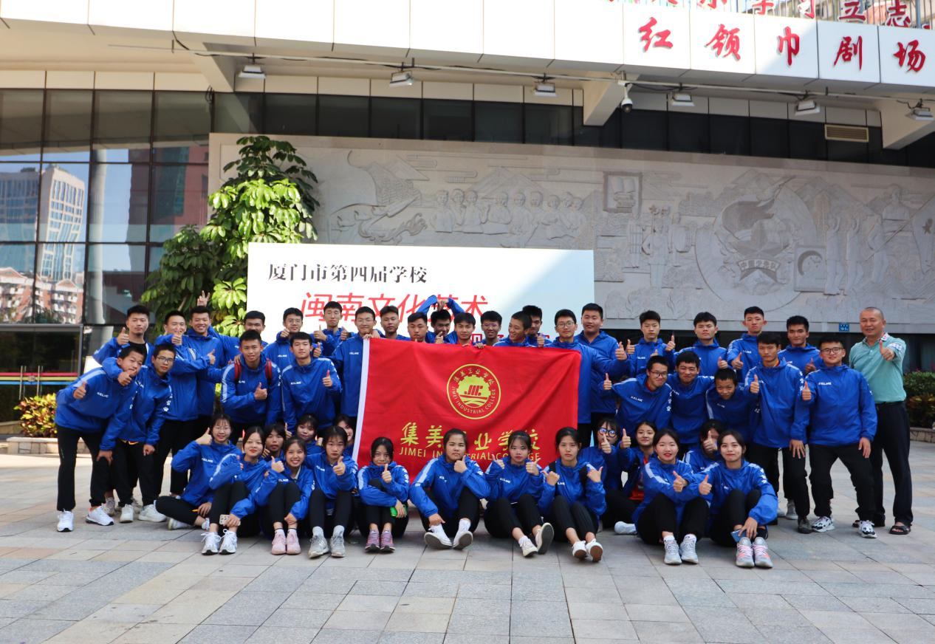
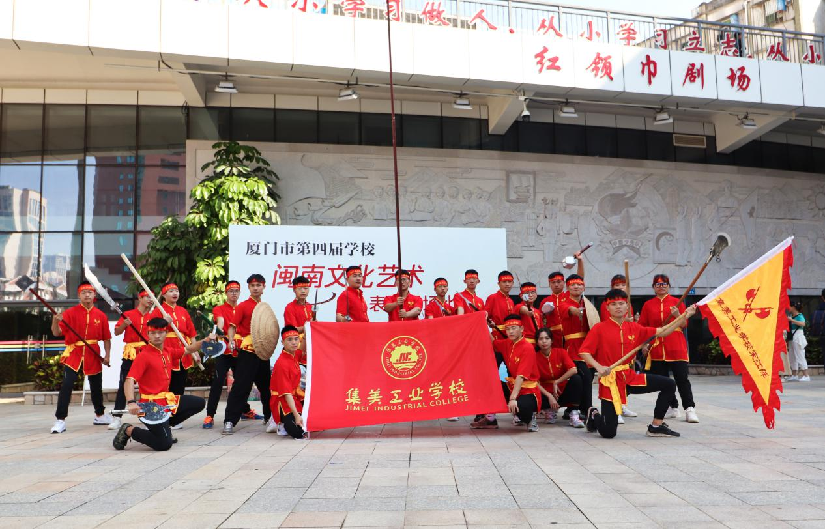
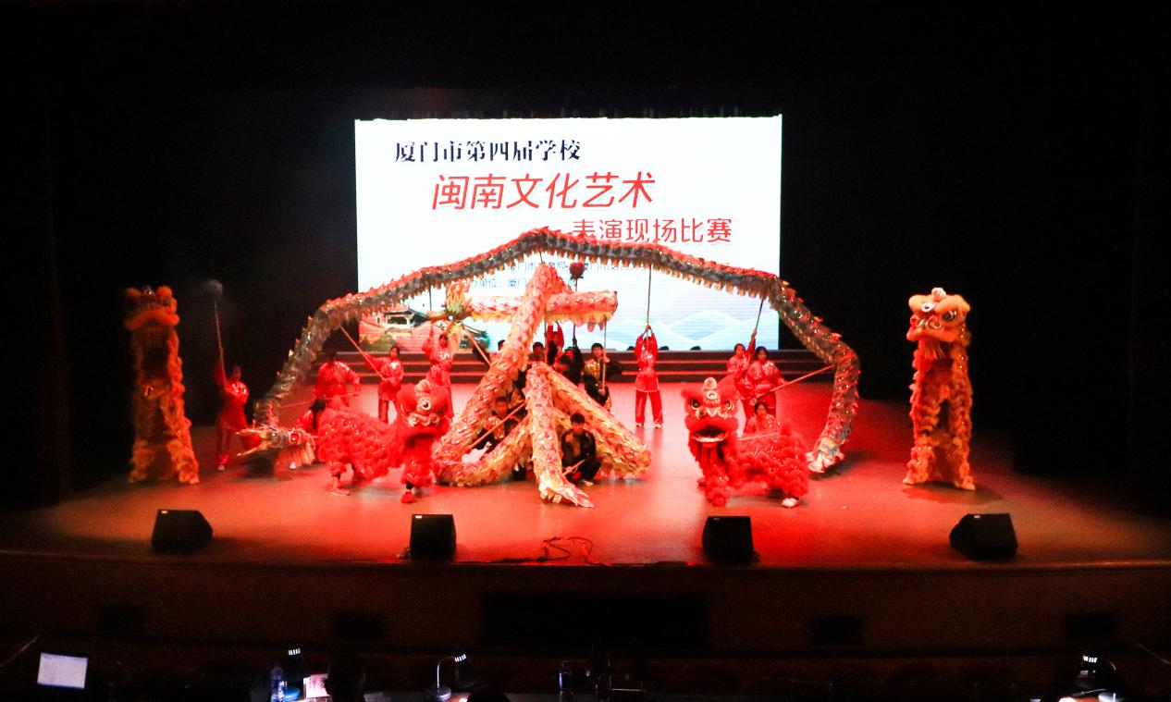
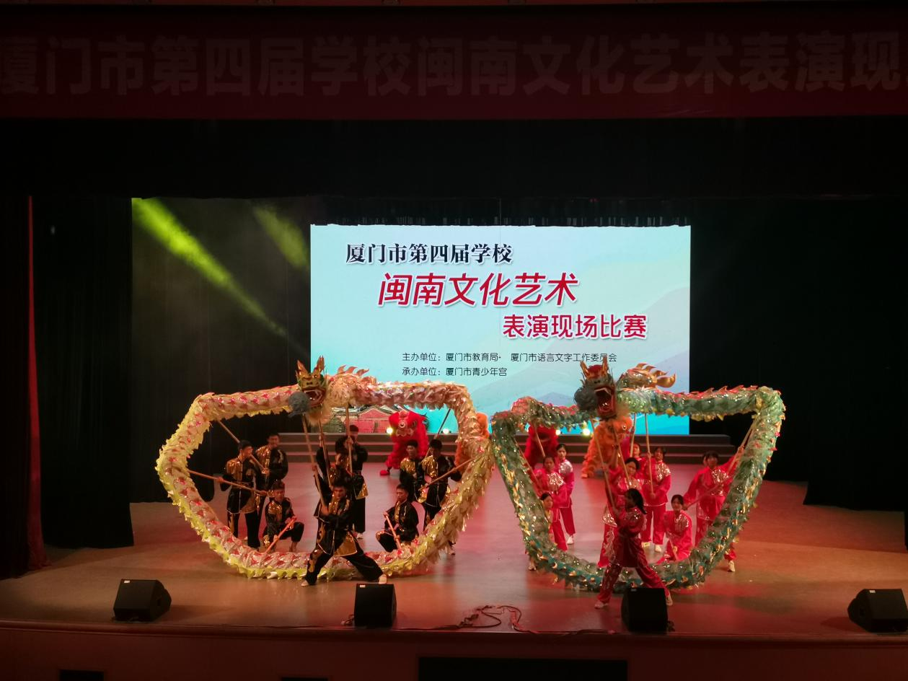
6.2020年厦门市排球竞标赛第三名
